2019.01.14 3주차

프로젝트3주차회의-김찬영

# 서버와 클라이언트의 관계

## HTML과 Javascript의 관계

과거에는 HTML만 존재하여 HTML로만 서버와 클라이언트가 통신을 하였다. 하지만 HTML로는 디자인도 개성이 없고 외관이 단순하며 이쁘지 않아서 CSS라는 것이 추가되었고, 단순히 HTML은 TEXT와 url 링크를 보여주는 것만 가능하기 때문에 정적인 기능밖에 하지못한다.

그러다 결국 하나의 HTML의 동사역할을 하는 JAVAscript를 추가하여 사용자의 입력에 따라 바뀌는 동적인 웹페이지가 만들어진다.

## 과거의 서버와 클라이언트

서버의 다른 웹페이지로 들어간다(url접속)->클라이언트에서 해당HTML을 요청 -> 서버에서 해당 HTML을 보내준다.

단점 : 수많은 웹으로 이루어져 있는 경우(예를 들어 네이버), 수만개의 사이트를 갖고 있으면 수만개의 Html,javascript의 코드를 손수 작성시켜야한다.)

## 현재의 서버와 클라이언트

이러한 불편한 때문에 서버컴퓨터 스스로가 처리를 할 수 없을까?해서 php,java,pyton,javascript언어를 이용하여 클라이언트 요청을 처리 할 수 있게 만들어주었다. 예를 들어 수십만 html을 갖은 웹서버가 수십만html의 <h1>태그를 <h2>태그로 바꾸고 싶을때 기존에는 일일히 수십만 html의 코드를 바꿔줘야 하지만 php,node.js등을 사용하여 한꺼번에 바꿔주게한다.예를 들면

<http://nawerrwe.com/php/index.php?id=1>

http://nawerrwe.com/php/index.php?id=2

http://nawerrwe.com/php/index.php?id=3

이런 개념으로 웹사이트가 구축된다

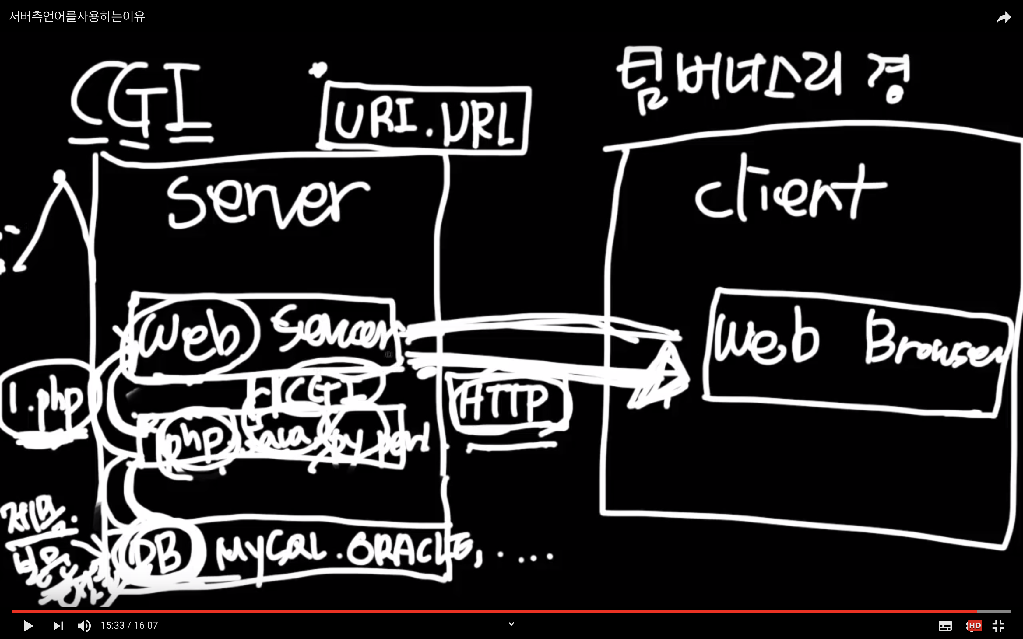

블로그

## 웹사이트와 웹어플리케이션의 차이

정적인 개념 ->웹사이트 ex(네이버 웹툰, 네이트 판, 레딧, 뉴스페이지)

<http://expressjs.com/ko/api.html> -> 큰 라이브러리나 프레임워크(Vue,React,Angular)가 필요없어도 된다. 단순히 html,css,javascript로 충분히 만들수 있다.

동적인 개념 -> 웹어플리케이션(exNetfilex) h[ttps://www.netflix.com/kr/](https://www.netflix.com/kr/)

영화들이 보여지고, 원하는 영화를 검색할수도 있으며, 원하는 영화로 필터도 가능하다. 영화 시청도 가능하고, 평점도 남길 수 있다. 즉 서버가 포함되어 있는 것으로 서버에는 데이터베이스와 이미지가 포함되어있다.

## 서버

네이버로 치면 뉴스같은 기사들은 데이터베이스에 저장

또 네이버회원정보도 저장된다 회원유저 아이디 , 회원의 이메일, 회원이 접속한아이디 가 테이블에 저장되 있고 이걸 불러들여서 프론트엔드로 사용자에게 보여준다.

서버가 커지면 사용자 트래픽 충돌이 일어날수도 있기때문에, 이를 서버를 늘리면 되지만 비용이 커지니까 효율적으로 관리하기위해 인프라 관리자가 있다.

쓰는데이터 안쓰는데이터 : 데이터베이스를 관리하는것 ->데이터베이스개발자

데이터의 정보들을 사용하 다른분야에 활용하거 이데이터를 응용하여 무엇인가를 만드는 것 ->빅데이터

## 프론트엔드(클라이언트),백엔드(서버)의 순서

### 프론트엔드

Css,html -> javascript ->라이브러리(jQuery) ->클라이언트Framework(Vue.js)

### 백엔드

웹서버->Java기반 -> jsp,servlet->라이브러리 -> http프로토콜 프로그래밍(<->tcp/ip,udp)->DB-> 서버Framework(Spring)

### 웹.사이트와 웹어플리케이션

웹사이트 (정적단순보여주기)->소규모프로젝트,서버가 필요없고 클라이언트만 있을 경우-> css,html,javascript만 공부

웹어플리케이션(동적)->서버와 클라이언트 동시필요

프레임워크란? 게임이나 채팅 일정한 큰 틀이 있는 것

라이브러리? 그냥 갖다쓰는거

# 아이디어 회의

# 파트 나누기

안드로이드(어떻게접목을시킬건지), 클라이언트웹(모듈,음성인식/터치), 서버, 딥러닝, 카메라(iot)

거울이어디서 제일많이쓰이는가?

Naver.com/1.html

Naver.com/2.html

1.Html에서의 변경

|  |
| --- |
| <head> |
|  |  |  | <title>WEB1 - CSS</title> |
|  |  |  | <meta charset="utf-8"> |
|  |  |  | <script src="https://ajax.googleapis.com/ajax/libs/jquery/3.2.1/jquery.min.js"></script> |
|  |  |  | <script src="colors.js"></script> |
|  |  |  | </head> |
|  |  |  | <body> |

Color.js내부의 코드중 일부

|  |
| --- |
| var Links = { |
|  |  |  | setColor:function(color){ |
|  |  |  | var alist = document.querySelectorAll('a'); |
|  |  |  | var i = 0; |
|  |  |  | while(i < alist.length){ |
|  |  |  | alist[i].style.color = color; |
|  |  |  | i = i + 1; |
|  |  |  | } |
|  |  |  | // var alist = document.querySelectorAll('a'); |
|  |  |  | // var i = 0; |
|  |  |  | // while(i < alist.length){ |
|  |  |  | // alist[i].style.color = color; |
|  |  |  | // i = i + 1; |
|  |  |  | // } |
|  |  |  | $('a').css('color', color); |
|  |  |  | } |
|  |  |  | } |

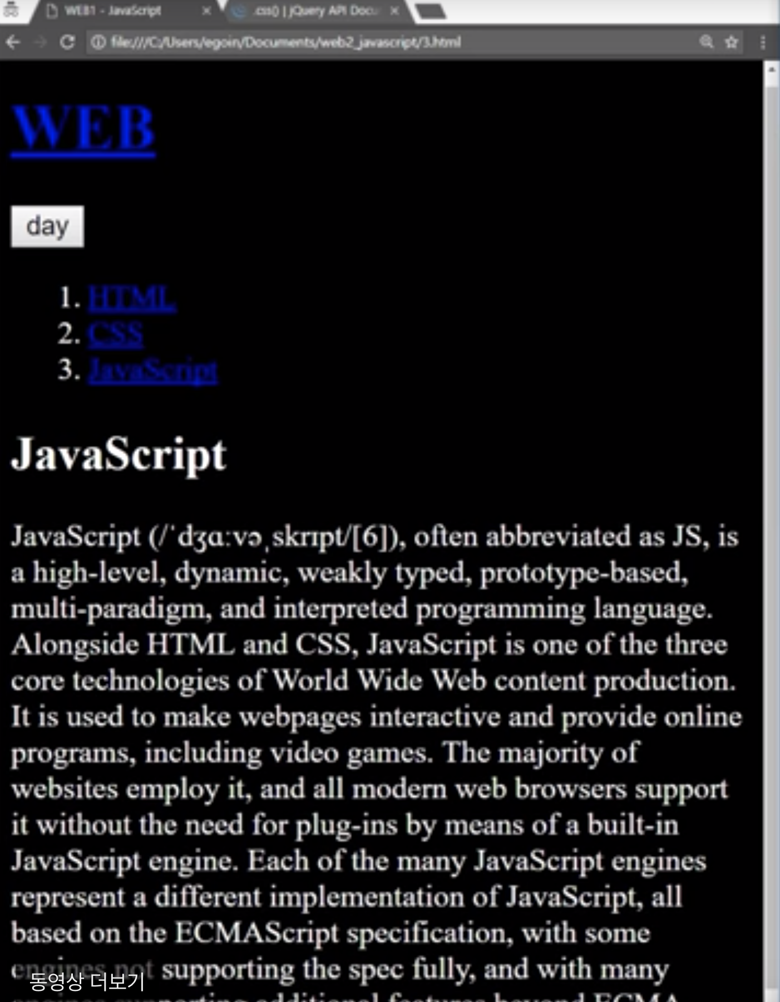

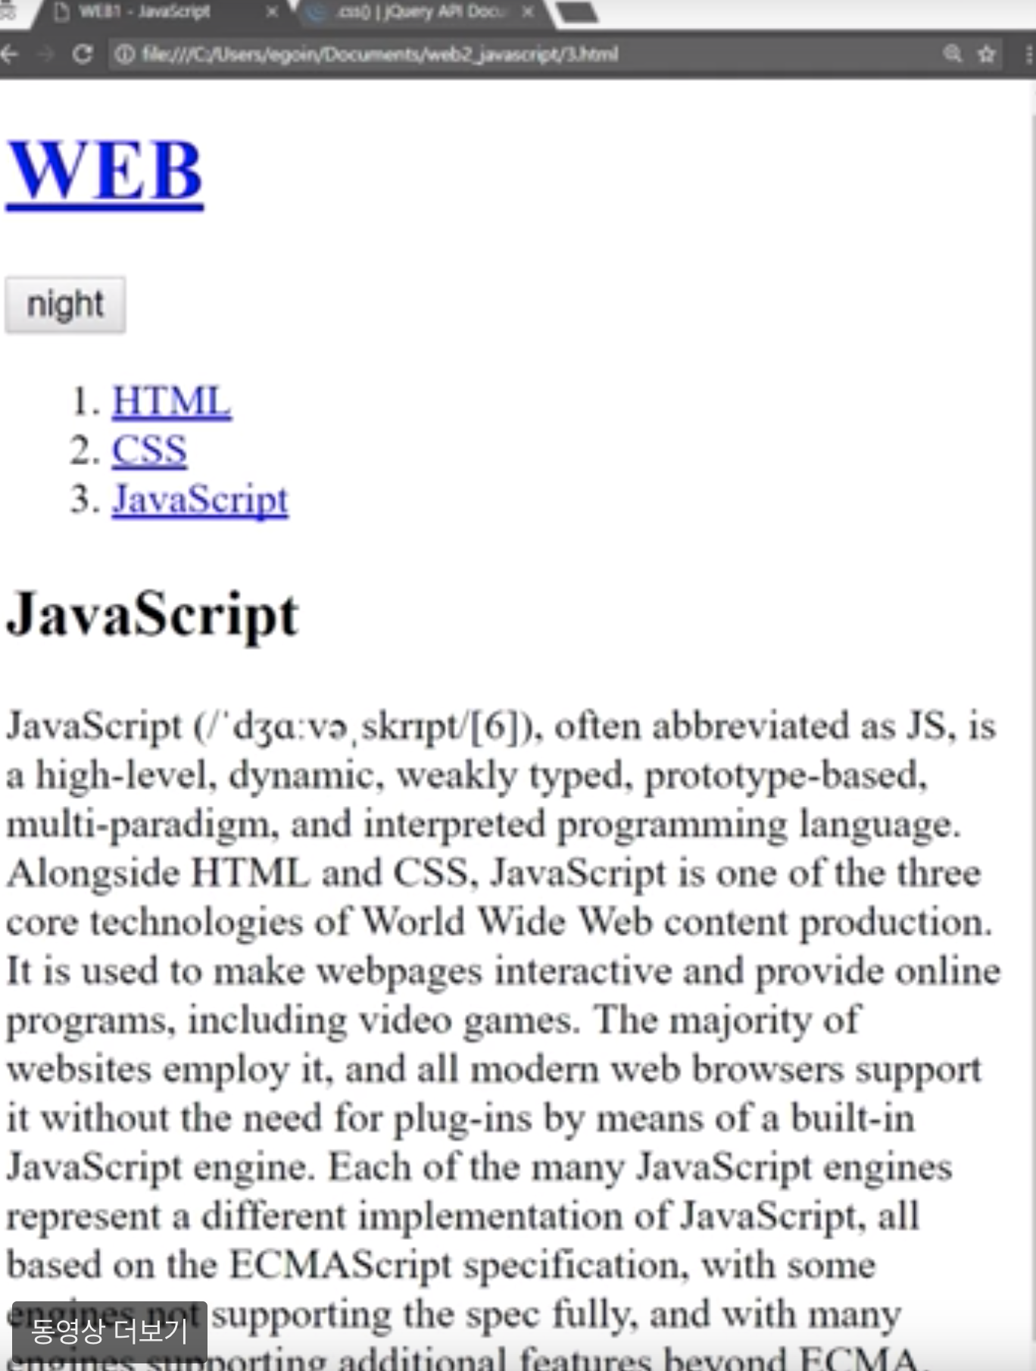

바뀐다